宾企云大使合作伙伴商业计划书

兵企互联（北京）有限公司
2019 年 09 月 01 日
版本：V3.0

一、关于宾企云：
宾企云企业自主云建站简称：宾企云，是一个在线服务的SAAS（软件即服务）平台，拥有包括宾企云建站、宾企云商城、宾企云互动、宾企云微传单、宾企云轻站小程序、宾企云小程序商城、宾企云门店会员系统、宾企云销售系统、宾企云教育、宾企云设计、域名、公众号助手、商标注册等服务。
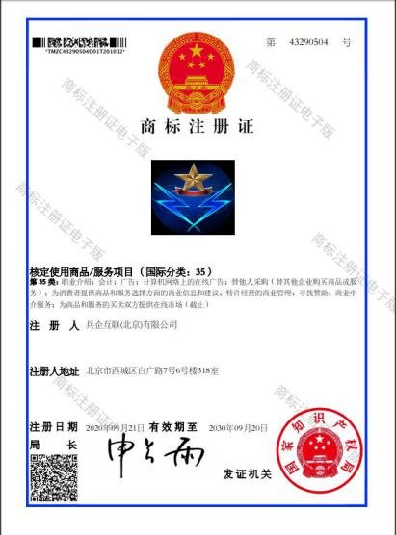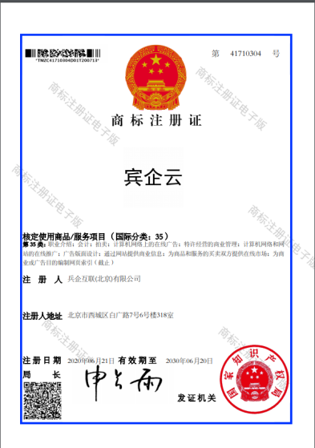
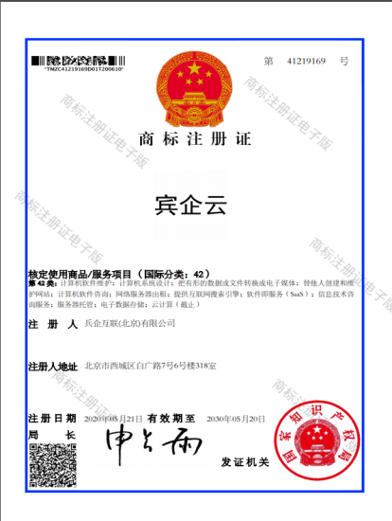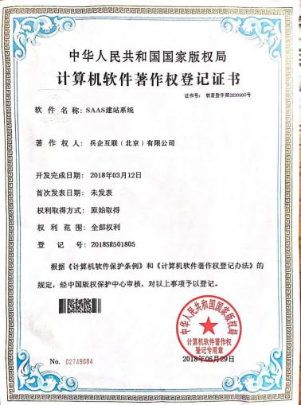

《宾企云》经过四年的经营注册用户超过10万。分别在大同市、庆阳市、银川市、西安市、兰州市、郑州市、石家庄市、宿州市、天津市、重庆市河源市设立云大师服务站，每个市的云大师服务站统一使用宾企云的品牌统一经营。

目录

- 建站市场现状分析 3
- 关于宾企云 4
- 宾企云优势——选择与最先进的宾企互联合作 5
- 合作伙伴如何赚取利润，年入百万 6
- 合作伙伴级别设定 8
- 加入合作伙伴流程 10
- 成为合作伙伴后如何开展业务 10
- 技术支持热线 10
- 联系我们 11

建站云市场现状分析

行业情况及发展潜力

  - 2020 年 3 月市场监管总局称全国实有各类市场主体 1.25 亿户，其中企业 3905

万户、个体工商户 8353 万户。

  - 中国互联网络信息中心（CNNIC）在京发布第 45 次《中国互联网络发展状况统计报告》显示截止至 2020 年 3 月，我国网民规模达 9.04 亿，互联网普及率为 64.5%， 较 2018 年底提升 4.9%，同时，我国网络购物用户规模达 7. 10 亿，较 2018 年底增长 1. 00 亿，占网民整体的 78. 6%; 手机网络购物用户规模达 7. 07 亿，较 2018 年底增长 1. 16 亿，占手机网民的 78. 9%。
  - 《2016-2022 年中国中小企业信息化行业深度调研报告》中提到我国中小企业信息化建设总体仍处于起步阶段。我国中小企业数量巨大，地区分布广泛，行业分布跨度大，在 IT 应用方面水平相对较低，且应用层次差异比较大。在信息技术的应用方面，虽然有高达 80%的中小企业具有接入互联网的能力，但用于业务应用的只占44.2%，只有 9%左右的中小企业实施了电子商务。
  - 按每家企业每年在网站建设领域进行升级、维护、优化、更新等开销一万元计，营 销市场年规模超过千亿，目前占据 90%的巨大空白市场正在等待开发。
传统模板建站的问题——传统建站代理商的困惑
- 成品网站：部分传统建站代理商出售的是成品网站，这类型的网站设计无法更改， 无法满足不同企业、不同类型风格的需要。
- 网站空间：传统建站代理在建站之外，还需要为客户寻找网站空间，这是一笔高额的开销，同时客户多了，难以管理不同的客户的网站空间。
- 网站模板：传统建站代理商网站模板一旦选择后，不可更改，或者更改成本高，例 如更换模板之后，整站内容需要重新录入，人力成本高。

宾企云建站应运而生——解决问题

- 所见即所得的编辑方式，突破传统，管理与设计相结合，实现会拖动鼠标，会打字， 就会建网站
- 一键更换模板，不再担心更换模板后数据丢失

- 一键复制网站，数千网站样板随意更换

- 模块自由增删，不限于已有网站样板，简单易用，功能强大，易于扩展

- 自带网站空间，无需增加维护空间的负担

关于宾企云

与中小企业共同发展

自 2016 年成立以来，宾企互联（http://www.bqhljz.com）秉承“以需求为主导，以技术奠基础， 以服务拓市场”的企业精神，在充分把握中小企业需求的基础上，以企业网站为载体，为中小企业提供一站式企业信息化整体解决方案，提供优异的产品和安全可靠高效的运营服务。目前，宾企云已经成为中国网站建设行业的优秀服务提供商，注册用户已经突破10万， 客户遍布国内外。
宾企云特色：名品不贵

与传统自助建站的区别：宾企云是专注于企业网站建设的自助建站平台。

宾企云建站

是宾企云旗下专门针对企业网站建设的自助建站服务平台，通过宾企云建站可以轻松的创建企业网站，并可以随心所欲的改变网站风格，搭建出符合企业风格的网站。宾企云是国内一款专业提供企业网站建设的自助建站平台，所见即所得的编辑方式是宾企云建站的最大风格，并以简单易用、功能强大而深受中小企业的喜爱， 使得宾企云建站拥有了良好的用户黏性。

宾企云建站与传统建站的区别

项 | 宾企互联建站 | 传统建站
建站速度 | 选择模板、输入产品和新闻即可创建与众不同、符合企业风格的网站，约半个小时至三个小时即可快速搭建网站，搭  建后还可以随时更改内容 | 需要设计师、开发人员来回沟通及确认需求，约需两个月时间，而且后期维护麻烦，需要专业技术人员  维护和更改网站内容。
页面风格及  美观 | 网站模板丰富，模板随意更换；可根据  不同季节、节庆日等更换不同模板。 | 页面风格设计后就已经固定，用户  自己没法修改。
建站费用 | 费用低，数百元即可享尊贵服务，含各种版本网站及强大的网站功能、模板等。 | 设计同自助建站系统同样功能的网站和配备空间域名等，需花费用  最少￥5000 元以上。
建站复杂度 | 会打字，就会使用营站快车建网站。 | 需要专业的技术人员，包括开发人员、设计师等专业人才才能够搭建  网站。
维护方便性 | 宾企云建站使用所见即所得的编辑方式， 所有新闻、产品、网站样式、图片等都可以一键维护，网站维护简单、方便。 | 需要找原来的技术人员或者另外的技术人员才能进行修改。
综合比对 | 宾企云建站费用低廉，设计精美，功能强大，操作简单，维护方便。 | 费用高，建设周期长，维护难，需  专业的技术人员维护，更新慢，安全性能差。

宾企云建站优势——选择与最先进的宾企云合作

客户和合作伙伴的成功，就是我的成功。
宾企云公司在网站建设行业的迅速发展、领先和成功，是坚持其一贯“与客户和合作伙伴

共同发展”路线的结果。客户和合作伙伴的信任和支持，是宾企云公司事业成功的基础。提高对合作伙伴的技术服务水平，是宾企云公司的长期策略。
宾云建站不定期对合作进行不同形式的技术培训，传授专业建站知识和建站销售知识，

提高合作伙伴的人员素质。在市场方面，宾企云积极支持与配合合作伙伴宣传成功的用户经验， 与合作伙伴一起制定宣传计划，合作出版成功经验等。

成为宾企云大使，轻松做老板！

  - 创业首选：云大师可打使用宾企云的品牌，也可以使用自己的人品牌，自由定制产品价格，拥有完全属于自己的客户，对你的客户而言，宾企云是完全透明的！
  - 独立代理平台：首期投入低，只需少量保证金，无需另行购置服务器即可开展业务

  - 免费代办备案：建站 + 空间 + 域名 + 免费代办备案，让您免除后顾之忧

  - 免备案空间：购买建站平台可使用免备案空间，备案与否自由选择

  - 稳定的服务平台：海内外云服务器，强大的技术支持团队，保障系统稳定运行

宾企云的优势

- 兵企互联旗下自助建站平台，最好的自助建站平台

- 鼠标拖拽，所见即所得的编辑方式，模块自由删减，简单易用

- 自主品牌建站平台，易于扩展，无限升级

- 近千套精美网站样板，不断增加中

- 自带网站空间，无需另外购买，快速开展业务

- 海内外云服务器，强大的技术团队支持，保证系统稳定运行

云大师如何赚取利润，年入百万

云大师盈利模式

云大师主要通过服务费和返利的方式赚钱，收取客户服务费销售一款产品从宾企云北京总部获取返利，例如小程序同城信息发布版的价格是9800元，销售一款返给您20%，你可以 加上你帮客户建好小程序的各种人工成本费用，例如代建费用、图片处理、数据录入费用等服务费用，在基础的价格上增加10%的价格，这个价格差就是您赚取的利润。
同理，宾企云旗下的所有营销产品，也可以参照这种盈利模式。

宾企云是自助建站领域的领跑者，助您轻松年入百万

对于云大师，不仅可以通过传统方式接受项目，使用宾企云搭建网站提交给客户；更可以通过网络方式拓展你的业务，让用户通过自助建站的方式搭建企业网站，收取产品费用。

传统项目形式投入产出分析（按月计算，单位：元）：

项目 | 市场价 | 数量 | 营业额 | 单个网站成本 | 总成本 | 盈利 | 备注
商城豪华版 | 15000 | 1 | 15000 | 10500 | 10500 | 4500 | 钻石代理
商城高级版 | 12000 | 1 | 12000 | 8400 | 8400 | 3600 | 同上
商城标准版 | 8000 | 10 | 80000 | 5600 | 56000 | 24000 | 同上
展示至尊版 | 8000 | 10 | 80000 | 5600 | 56000 | 24000 | 同上
展示高级版 | 5000 | 20 | 100000 | 3500 | 70000 | 30000 | 同上
展示中级版 | 2600 | 20 | 52000 | 1820 | 36400 | 15600 | 同上
展示初级版 | 1500 | 30 | 45000 | 1050 | 31500 | 13500 | 同上
总计 | -- | 92 | 384000 | 36470 | 268800 | 115200 | 同上

以上计算按 10个销售，每个销售每周大约 2 个成单，配备 2 个网站制作人员来计算，

公司人力成本 7万，每月纯利润超过 7.5万元。
宾企云颠覆传统网站建设模式，无需专业设计师也可以为用户搭建精美的网站。通过 宾企云搭建企业网站，半天即可搭建出精美的企业网站。

宾企云全方位帮助云大师成长

在帮助云大师的过程中，宾企云有一整套的成长体系，全面提升云大师网站建设的销售与服务水平。
宾企云协助代云大师打造一支适合企业网站营销与建设的队伍，全面了解网站建设各个环 节。云大师为客户提供的不仅仅是一个销售服务，更是一个整合的服务。

云大师级别设定

项目 | 建站三级 | 建站二级 | 建站一级
预付款 | ￥5000 元 | ￥8000 元 | ￥20000 元
加盟费 | ￥0 元 | ￥0 元 | ￥0 元
分红 | 15% | 累计预付款￥8000 元  可晋级建站二级云大师分红20% | 累计预付款￥20000 元  可晋级建站一级云大师分红25%
云大师  产品 | 展示类型网站系列企业邮箱  商标注册 | 展示类型网站系列企业邮箱  轻应用小程序  教育系统 | 展示类型网站系列商城类型系列  企业邮箱  轻应用小程序
相关约束 | 网站产品默认 10 天试用期可手动重复延长 1~10 天试  用期 | 网站产品默认 10 天试用期 可手动重复延长 1~20 天试用  期 | 网站产品默认 10 天试用期 可手动重复延长 1~30 天试用  期
相关支持 | 销售及客服培训文档，售后技术服务 | 销售及客服培训文档，售后技术服务 | 销售及客服培训文档，售后技术服务
赠送 | 独立销售平台 | 独立销售平台 | 独立销售平台

项目 | 营销二级 | 营销一级
预付款 | ￥8000 元 | ￥20000 元
加盟费 | ￥0 元 | ￥0 元
分红 | 20% | 累计预付款￥20000 元  可晋级营销一级代理分红25%
代理产品 | H5 微传单公众号助手 | H5 微传单公众号助手  H5 互动游戏
相关约束 | 网站产品默认 10 天试用期  可手动重复延长 1~20 天试用期 | 网站产品默认 10 天试用期  可手动重复延长 1~30 天试用期
相关支持 | 销售及客服培训文档，售后技术服务 | 销售及客服培训文档，售后技术服务
赠送 | 独立销售平台 | 独立销售平台

项目 门店系统二级 门店系统一级
预付款 | ￥30000 元 | ￥50000 元
加盟费 | ￥0 元 | ￥0 元
分红 | 20% | 累计预付款￥50000 元  可晋级门店系统一级代理分红25%
代理产品 | 门店系统 | 门店系统
相关约束 | 网站产品默认 10 天试用期  可手动重复延长 1~20 天试用期 | 网站产品默认 10 天试用期  可手动重复延长 1~30 天试用期
相关支持 | 销售及客服培训文档，售后技术服务 | 销售及客服培训文档，售后技术服务
赠送 | 独立销售平台 | 独立销售平台

项目 销售系统二级代理 销售系统一级代理
预付款 | ￥30000 元 | ￥50000 元
加盟费 | ￥0 元 | ￥0 元
分红 | 25% | 累计预付款￥50000 元  可晋级销售系统一级代理30%
代理产品 | 销售系统 | 销售系统
相关约束 | 网站产品默认 10 天试用期  可手动重复延长 1~20 天试用期 | 网站产品默认 10 天试用期  可手动重复延长 1~30 天试用期
相关支持 | 销售及客服培训文档，售后技术服务 | 销售及客服培训文档，售后技术服务
赠送 | 独立销售平台 | 独立销售平台

项目 战略合作代理计划
预付款 | ￥100000 元
加盟费 | ￥0 元
分红 | 50%
代理产品 | 展示类型网站系列商城类型系列  企业邮箱 轻应用小程序  H5 微传单H5 互动游戏公众号助手门店系统 销售系统  教育系统
相关约束 | 网站产品默认 10 天试用期  可手动重复延长 1~30 天试用期
相关支持 | 销售及客服培训文档，售后技术服务
赠送 | 独立销售平台

加盟流程

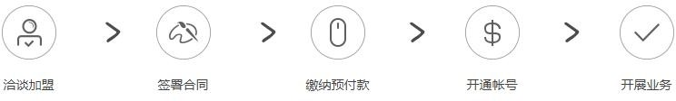

成为云大师后如何开展业务

为实现宾企云与云大师联手更加有效的开拓建站市场，积极配合云大师商的业务开展， 充分调动云大师的积极性，树立云大师的信心，最终提升业绩目标，宾企云秉承“与客户和合作伙伴共同发展”的渠道战略，整理了《宾企云大师成长手册》（内部资料/绝密）， 希望借助这些经验为云大师提供可借鉴的发展思路。宾企云与云大师能够最终走到一起， 共同开拓建站市场，都是抱着长远经营的思路而开展合作的，怎么才能够让云大师快速成长、发展起来是宾企云与云大师都非常关心的环节。《宾企云大使成长手册》通过对云大师销售模式与案例进行分析，详细的介绍了云大师如何从 0 成长到年收入 100 万！

技术支持热线

为使宾企云大使合作伙伴成功的开展业务，我们提供一系列的客户服务与培训。我们提供 了强大的在线服务系统，包括：
咨询热线：400892-5567 13716385567

访问官网与在线客服交流
我们会依据优先级别将某些疑难问题待升级处理，以利用宾企云的资深技术力量为您及时 提供合理的解决方案。

联系我们

兵企互联（北京）有限公司招商部网址：https://www.bqhljz.com
客服 ：与网站在线客服联系或者添加微信：13716385567

END

